Большое аппаратное совещание главы города
26.02.2021
Вопрос 2
Об итогах деятельности управления социальной защиты населения в 2020 году и задачах на 2021год
Докладчик: Ярыгина Лилия Геннадьевна, начальник управления социальной защиты населения
№ | Слайд | Текст доклада
 | 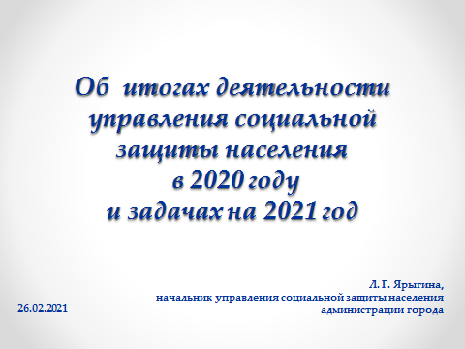 | Доброе утро, уважаемые участники совещания  Вашему вниманию представлена презентация об итогах деятельности управления социальной защиты населения в 2020 году и задачах на 2021год.
 | 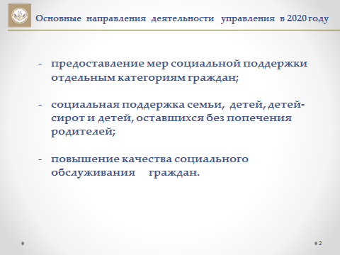 | Долгосрочная политика социальной защиты населения состоит из трех наиболее значимых основных направлений:  Это предоставление мер социальной поддержки отдельным категориям граждан;  - социальная поддержка семьи и детей, детей-сирот и детей, оставшихся без попечения родителей;  и повышение качества социального обслуживания граждан.  Пандемия коронавируса внесла существенные коррективы в деятельность управления в 2020 году.  В городе наблюдалась устойчивая тенденция роста потребности граждан в социальных услугах на дому, в первую очередь среди людей старшего поколения, а также граждан, находящихся на самоизоляции.  В сложившейся ситуации нам пришлось оперативно перестраивать свою работу с учетом приоритетных и востребованных гражданами услуг.  Во время пандемии нагрузка на управление и учреждения социальной защиты увеличилась в разы.  Только количество письменных обращений граждан по вопросу предоставления государственной поддержки увеличилось более чем в 1,5 раза: с 57 тысяч до 90 тысяч.
 | 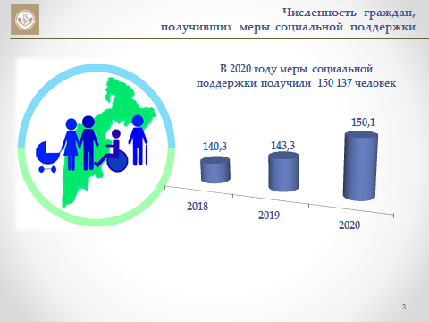 | Государственная поддержка представляет большой спектр различных услуг. От выплаты пособий и компенсаций, а их в управлении выплачивается более 40 видов, до предоставления санаторно-курортного лечения, как взрослым, так и детям. От определения статуса и выдачи льготных удостоверений до оказания адресной материальной помощи и назначения субсидий по ЖКУ. Каждый третий житель нашего города, так или иначе, связан с системой социальной защиты населения: является либо получателем мер социальной поддержки, либо потребителем социальных услуг.  Сегодня численность получателей государственной поддержки составляет более 150 тысяч человек.
 | 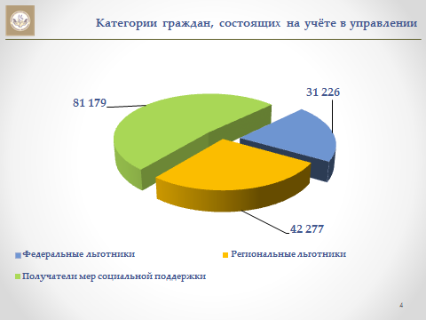 | В сфере внимания управления находятся жители города, представляющие все социально-демографические группы населения.  На учете состоит 73,5 тысячи федеральных и региональных льготников.  А также более 80 тысяч граждан, получающих меры социальной поддержки, это:  - 32 тысячи получателей детских пособий;  - 39 тысяч получателей субсидии на оплату ЖКУ;  - 1,5 тысячи детей-сирот;  - 37 тысяч пенсионеров, не имеющих льгот.
 | 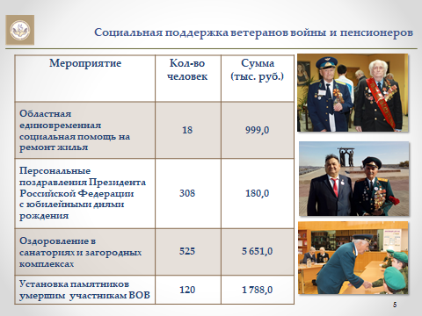 | Говоря о старшем поколении, в первую очередь, и с большим уважением, следует сказать о ветеранах Великой Отечественной войны. С каждым годом их остаётся всё меньше. На 1 января 2021 года на учёте состоит 1 275 ветеранов, из них 56 участников ВОВ.  В рамках социальной поддержки в прошлом году:  - оказана областная единовременная социальная помощь на ремонт жилья 18 ветеранам;  - вручены персональные поздравления Президента Российской Федерации с юбилейными днями рождения и подарки от администрации города 308 ветеранам войны;  - выданы 525 путёвок в загородный комплекс отдыха «Карагайский»;  - произведена замена памятников 120 умершим участникам войны.  Таким образом, ликвидирована очередь по замене мемориальных памятников умершим участникам войны, выполнены задачи по улучшению жилищных условий участников ВОВ.  Организован патронаж участников ВОВ силами социальных работников. В период пандемии ветеранам уделялось особое внимание.
 | 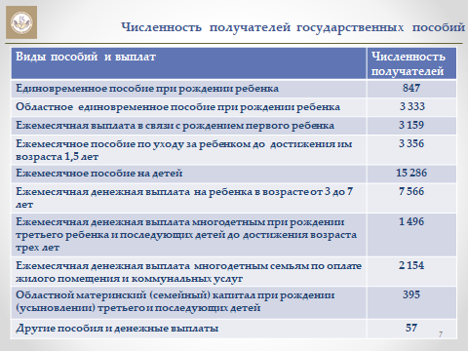 | В целях поддержания жизненного уровня семей с детьми управлением выплачиваются единовременные и ежемесячные денежные компенсации, пособия, выплаты. Они представлены на слайде.
 | 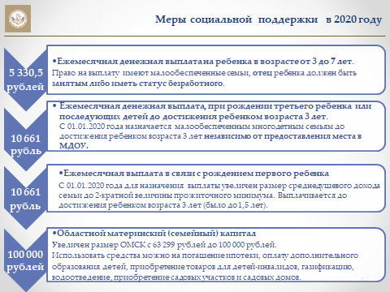 | В 2020 году введены новые меры и условия для оформления социальной поддержки гражданам, имеющим детей.  В соответствии с Указом Президента РФ «О дополнительных мерах государственной поддержки семей, имеющих детей» введена ежемесячная денежная выплата на ребенка в возрасте от трех до семи лет в размере 5 330, 50 рублей.  До 2-кратной величины прожиточного минимума увеличен размер среднедушевого дохода семьи для назначения:  - ежемесячных выплат в связи с рождением первого ребенка, третьего или последующих детей до достижения ими возраста трех лет.  И областного материнского (семейного) капитала размер которого был увеличен до 100 000 рублей и добавлены новые цели его расходования. Они представлены на слайде.  В результате количество обращений увеличилось почти в 6 раз. Правом на материнский капитал воспользовались 395 многодетных семей.
 | 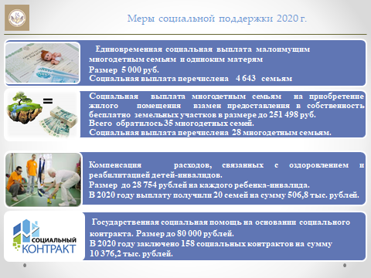 | В период режима самоизоляции для поддержки малоимущих многодетных семей и одиноких матерей Правительством Челябинской области была осуществлена единовременная социальная выплата в размере 5 000 руб. Выплату получили 4 643 семьи.  С целью улучшения жилищных условий осуществлена социальная выплата на приобретение жилья взамен предоставления земельных участков 28 многодетным семьям. Размер выплаты составляет 251 498 рублей.  Родителям 20 детей-инвалидов выплачена компенсация расходов на оздоровление и реабилитацию детей на общую сумму 506,8 тыс. рублей.  Всё более востребованной становится государственная социальная помощь на основании социального контракта. Условием заключения социального контракта с гражданами является их малообеспеченность. Средства соцконтракта можно направить на обучение различным специальностям, помощь в поиске работы либо на открытие бизнеса в качестве индивидуального предпринимателя, а также дошкольное и школьное образование. Кроме того, деньги могли быть использованы на погашение долгов за ЖКУ в целях получения субсидии на оплату коммунальных услуг. По 158 заключенным социальным контрактам было выплачено более 10 миллионов рублей.
 | 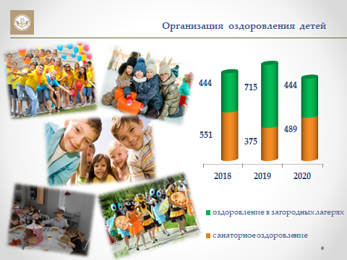 | Одной из мер поддержки семьи и детей является организация круглогодичного отдыха и оздоровления детей, находящихся в трудной жизненной ситуации.  В 2020 году выделено 933 путевки, в том числе:  - в санаторно-оздоровительные детские лагеря – 489 путевок;  - в загородные лагеря отдыха и оздоровления – 444 путевки.
 | 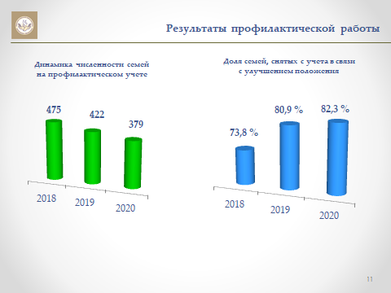 | В течение года велась активная работа по профилактике семейного неблагополучия и социального сиротства. Наблюдается снижение на 10,2% численности семей, находящихся на профилактическом учете.  В целях обеспечения пожарной безопасности совместно с управлением гражданской защиты населения были установлены пожарные извещатели в жилье 160 семей, состоящих на учете.
 | 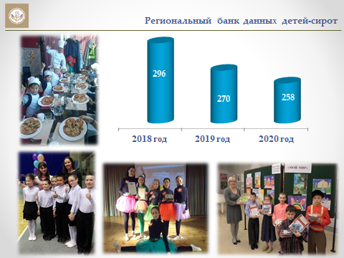 | Благодаря целенаправленной работе по профилактике социального сиротства в городе снижается количество воспитанников, находящихся в организациях для детей-сирот и детей, оставшихся без попечения родителей. В сравнении с 2019 годом этот показатель уменьшился на 4,4 %, количество детей-сирот в учреждениях соцзащиты сократилось на 6,7%.
 | 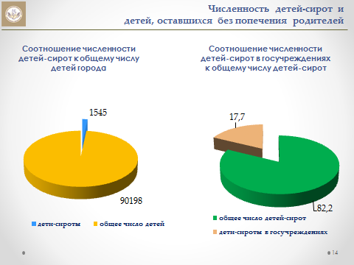 | В городе проживают 1545 детей, лишенных родительского попечения. И, безусловно, наиболее предпочтительной формой устройства детей, является передача их в семью. Всего в прошедшем году устроено на воспитание в замещающие семьи 220 детей.
 | 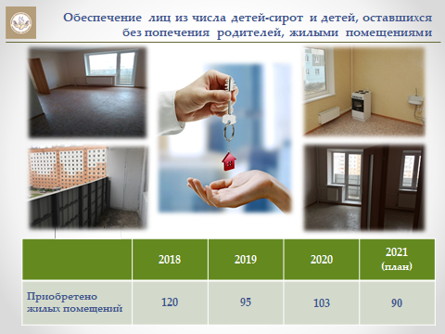 | В течение года для детей-сирот и детей, оставшихся без попечения родителей, приобретено 103 однокомнатных квартиры. Вопрос качества предоставляемого жилья для детей-сирот находится на постоянном контроле у главы города. Этому вопросу уделяется пристальное внимание. По объему финансирования и реализации денежных средств, выделяемых для обеспечения жилыми помещениями детей-сирот, город находится на 2 месте по Челябинской области (после Челябинска).
15 | 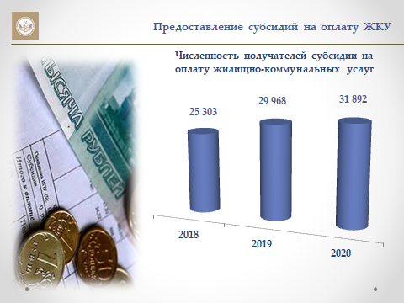 | Предоставление субсидий остаётся одним из самых эффективных механизмов поддержки малоимущих семей и одиноко проживающих граждан, которые в силу небольших доходов не могут самостоятельно оплачивать услуги ЖКХ.  В течение 2020 года оформлены субсидии почти 39 тысячам семей. В условиях пандемии Правительством трижды принималось решение о продлении субсидии в беззаявительном порядке. Выплата субсидий была продлена для 25 тысяч семей. Средний размер субсидии на одну семью в прошлом году составил чуть более 2 000 рублей.
16 | 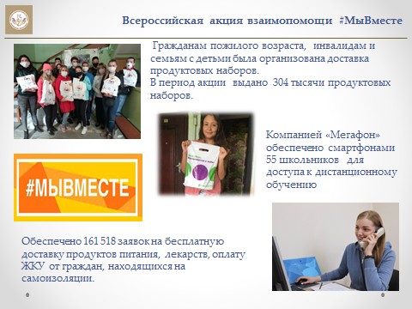 | В рамках всероссийской акции #МыВместе, в условиях пандемии коронавирусной инфекции по инициативе руководства ПАО «ММК» с 26.03.2020г. по 18.09.2020г. в ежедневном режиме гражданам пожилого возраста, инвалидам и семьям с детьми была организована доставка продуктовых наборов.  В период акции на «горячую линию» поступило более 700 тысяч обращений, выдано 304 тысячи продуктовых наборов.  В условиях пандемии ежедневно принимались заявки на бесплатную доставку продуктов питания, лекарств, оплату жилья и коммунальных услуг от граждан, находящихся на самоизоляции. В 2020 году обеспечено 161 518 заявок.
17 | 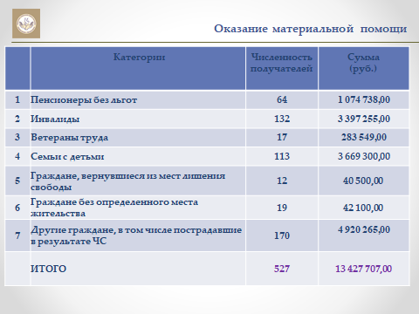 | В трудной жизненной ситуации может оказаться любой человек. Востребованной услугой остаётся оказание материальной помощи.  В отчётном году денежные выплаты из бюджета города получили более пятисот граждан на сумму свыше 13 миллионов рублей, из них около 3 миллионов выплачено пострадавшим от ЧС.
18 | 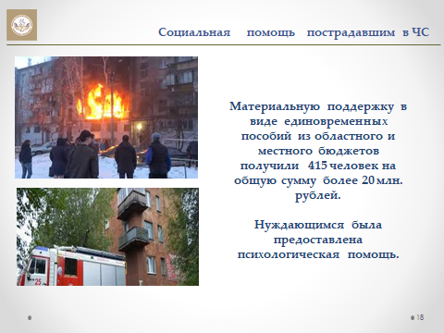 | В ушедшем году в городе произошли две чрезвычайные ситуации: по улице Доменщиков и улице Пионерской.  Для организации помощи пострадавшим был организован штаб, где специалисты консультировали граждан, вели прием документов на предоставление социальных выплат. Материальную поддержку в виде единовременных пособий из областного и местного бюджетов получили 415 человек на общую сумму более 20 млн. рублей.
19 | 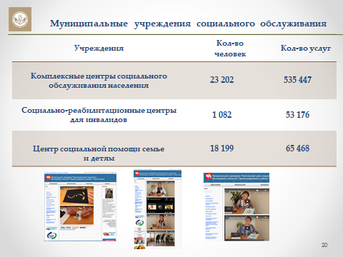 | В связи с пандемией часть социальных услуг предоставлялась гражданам в онлайн-формате. Учреждениями внедрены новые формы социального обслуживания. За прошлый год социальные услуги в нестационарной форме получили более 42 тысяч человек.
20 | 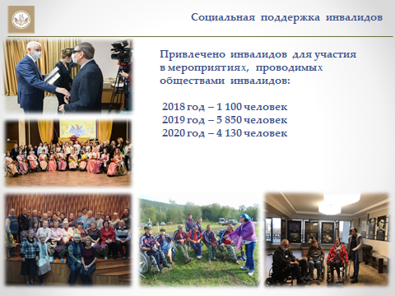 | Управлением ведется активная работа с общественными организациями инвалидов. Оказывается консультационная поддержка, содействие в проведении мероприятий. Предоставляются субсидии для организации работы. Так, в 2020 году из местного бюджета выделено 1 900,0 тысяч рублей.
21 | 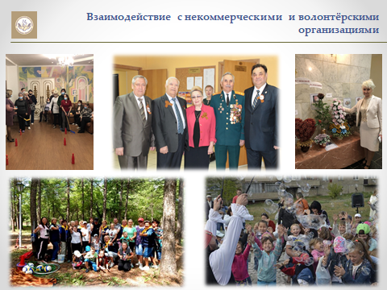 | Осуществляется взаимодействие:  - с Магнитогорским городским Советом ветеранов;  - с Благотворительным фондом «Металлург»;  - с молодёжными волонтерскими организациями и «серебряными» волонтёрами;  - с общественными организациями «Дом для мамы»;  - с некоммерческими организациями по социальной реабилитации взрослых граждан, страдающих наркозависимостью.
22 | 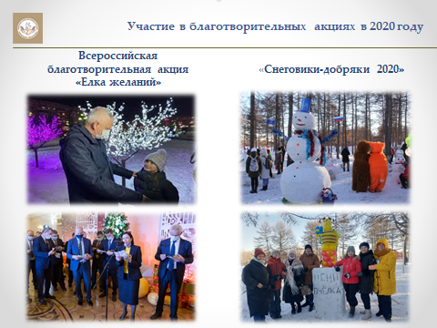 | В декабре 2020 года управление социальной защиты населения администрации города приняло участие в организации и проведении:  - Всероссийской благотворительной акции «Елка желаний»;  - флешмоба благотворительной акции «Снеговики-добряки 2020».  В рамках этих мероприятий были исполнены новогодние мечты 111 магнитогорских детей.
23 | 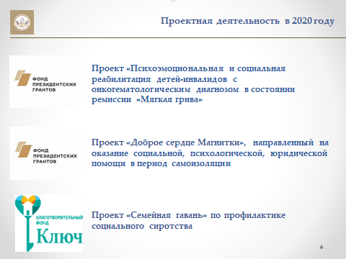 | В 2020 году учреждениями для участия в конкурсах социальных проектов направлены заявки:  в Фонд Президентских грантов:  - Проект «Психоэмоциональная и социальная реабилитация детей-инвалидов с онкогематологическим диагнозом в состоянии ремиссии «Мягкая грива» (СРЦ для детей и подростков с ограниченными возможностями);  - Проект «Доброе сердце Магнитки», направленный на оказание социальной, психологической, юридической помощи в период самоизоляции (КЦСОН Орджоникидзевского района).  в Благотворительный фонд «Ключ»  - Проект «Семейная гавань», направленный на профилактику социального сиротства (КЦСОН Правобережного района).
24 | 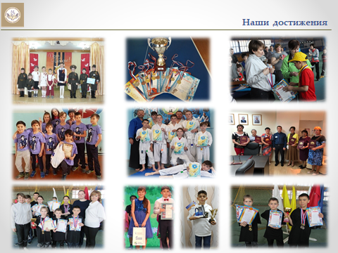 | В 2020 году дети-инвалиды и воспитанники учреждений активно и успешно участвовали в конкурсах и фестивалях разного уровня:  - федеральных патриотических и танцевальных, а также конкурсах социальной рекламы – 21 диплом 1,2,3 степени;  - региональных конкурсах, фестивалях - 13 лауреатов, 16 дипломов за 1,2,3 места.  Лауреатами областного конкурса «Лучший работник социальной сферы» стали директор Комплексного центра Орджоникидзевского района и педагог-психолог МУ «Центр социальной помощи семье и детям» г. Магнитогорска».  Социолог МУ «Центр социальной помощи семье и детям города Магнитогорска» стала победителем Конкурса с международным участием «Лучшая статья СОННЭТ – 2020».  По итогам независимой оценки качества условий оказания услуг организациями социального обслуживания Челябинской области, Реабилитационный центр для людей с ограниченными возможностями здоровья занял первую строку в рейтинге организаций социального обслуживания .
25 | 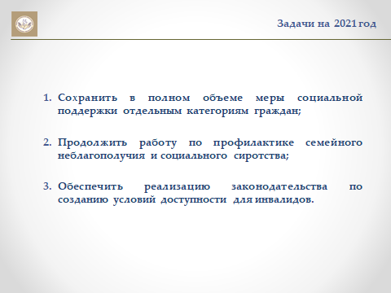 | В 2021 году мы продолжаем работу по:  - Обеспечению назначения и выплаты мер социальной поддержки жителям города;  - Профилактике семейного неблагополучия и социального сиротства;  - Реализации законодательства по созданию условий доступности для инвалидов.
26 |  | Благодарю за внимание!

Начальник управления
социальной защиты населения Л. Г. Ярыгина

Согласовано :
Заместитель главы города И. А. Рассоха

